Rola przedszkola w rozwoju dziecka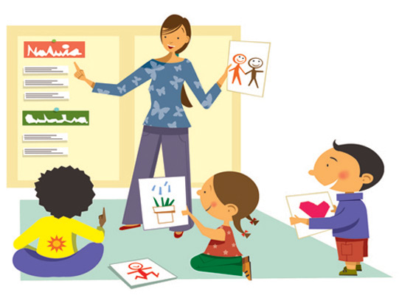

„Wszystko, co naprawdę trzeba wiedzieć,
nauczyłem się w przedszkolu –
o tym jak żyć, co robić, jak postępować,
współżyć z innymi, patrzeć, odczuwać,
myśleć, marzyć i wyobrażać sobie lepszy świat.”
Robert Fulghum

Przedszkole stwarza warunki do rozwoju każdego dziecka, aby umożliwić mu potencjalny sukces w dalszej edukacji szkolnej. Oferuje wychowanie dzieci aktywnych, bogatych wewnętrznie, otwartych na świat, świadomych własnych możliwości, wolnych od zahamowań i uprzedzeń, tolerancyjnych z uwzględnieniem ich potrzeb, dążeń, praw i oczekiwań.
W okresie przedszkolnym zabawy stanowią ważną część dziecięcego życia. Są nieodłącznie związane z całym przebiegiem rozwoju dziecka. Działalność dziecięca przebiega zarówno na płaszczyźnie słownej, jak i ruchowej, jest powiązana z twórczością plastyczną, inscenizacją i elementami wychowania muzycznego. Dzięki zabawom dzieci nabywają określone kompetencje fizyczne, intelektualne i emocjonalne. Duży wpływ na wszechstronny rozwój dzieci wywierają także kontakty społeczne, które przyczyniają się do wzbogacenia mowy dzieci, procesów poznawczych i myślowych. Są ważnym czynnikiem uspołeczniającym dzieci, dostarczają im wartościowych, kształcących doświadczeń.
Przedszkole spełnia funkcję wychowawczą, kształcącą i opiekuńczą. Wspomaga dziecko we wszystkich rodzajach aktywności: społecznej, językowej, poznawczej, artystycznej, ruchowej i zdrowotnej. Przedszkole umożliwia dziecku optymalny start do podjęcia nauki w szkole. Uczy tolerancji i empatii. Wyzwala w dziecku aktywność twórczą i pasję. Dziecko ma możliwość uczestniczenia we wszystkich zajęciach dodatkowych, jak: rytmika, język obcy, zajęcia logopedyczne, , gimnastyka korekcyjna, taniec, teatr itp. Uczy się samodzielności i kontaktu z innymi dziećmi. Przedszkole zapewnia dzieciom możliwość wspólnej zabawy i nauki w warunkach bezpiecznych, przyjaznych i dostosowanych do ich potrzeb rozwojowych. Nauczyciele informują rodziców o sukcesach i kłopotach ich dzieci, a także włączają ich do wspierania osiągnięć rozwojowych dzieci i łagodzenia trudności, na jakie natrafiają.
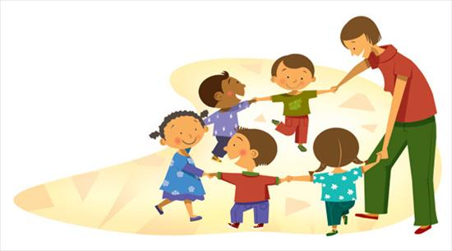
W okresie przedszkolnym zabawa jest podstawowym rodzajem działalności dziecka, aż do momentu podjęcia przez niego nauki szkolnej. Aktywność własna dziecka przejawiająca się w zabawie uznana została za czynnik pierwszoplanowy. Niekiedy też wiek przedszkolny jest nazywany wiekiem zabawy. Nie przekreśla to jednak faktu, że już w tym wieku dziecko uczy się i pracuje.
W przeciwieństwie do innych metod nauczania, zabawa całkowicie pochłania dziecko, gdyż angażuje wszystkie zmysły. Jest naturalnym sposobem wyobrażenia sobie przez nie świata, odzwierciedleniem poznawalnej rzeczywistości. Poprzez zabawę dziecko poznaje świat, w którym żyje, uczy się go rozumieć, dostrzegać różnicę między rzeczywistością a wyobraźnią i fantazją.
Zabawy są wrodzoną potrzebą i spontaniczną tendencją człowieka. Człowiek oddaje się im dla samej przyjemności, rozrywki, odprężenia psychicznego i fizycznego. Zaspakajają one także potrzeby duchowe
i społeczne. Tymczasem jednak zabawy to nie tylko odpoczynek, relaks czy miły sposób spędzania wolnego czasu. Zabawy są również jednym ze sposobów uczenia się siebie i świata, np. poprzez różnego rodzaju konkursy, gry, różne formy rywalizacji. Zabawy stwarzają szansę nabywania określonych kompetencji intelektualnych, fizycznych i emocjonalnych. Rozwijają sprawność myślenia, wzbogacają słownictwo, poszerzają granice fantazji, wyrabiają refleks, cierpliwość, wytrwałość.
Zabawy są „swoistą formą uczenia się: zdobywania wiadomości, umiejętności i sprawności, zwłaszcza u dzieci młodszych, które nie zdobywają jeszcze informacji o świecie w sposób systematyczny, lecz poznają rzeczywistość w sposób niezamierzony, mimowolny, w rozmaitych sytuacjach życia codziennego.”
Dzięki czynności zabawowej bawiące się dziecko nabywa liczne umiejętności i wiadomości. Poprzez takie umiejętności, jak chwytanie
i manipulowanie przedmiotami, rozpoznawanie różnych przedmiotów, ich zastosowanie w konkretnym działaniu, zastępowanie jednych przedmiotów (zabawek) innymi, dziecko rozwija sprawność ruchową. W zabawie poznaje ono otaczający je świat i normy w nim panujące, poznaje własne możliwości, uczy się przestrzegania reguł postępowania w różnych sytuacjach. W zabawie dziecko może swobodnie wyrażać swoje emocje, uczucia, niekiedy głęboko tłumione, może nawiązywać kontakty społeczne i doskonalić je w różnych sytuacjach. Działanie dziecka jak gdyby było dorosłym, rozwija w nim umiejętność radzenia sobie w sytuacjach jednostkowych i społecznych, umiejętność radzenia sobie w ludzkim świecie.
Zabawy pełnią więc szczególną rolę, są podstawą rozwoju poznawczego, emocjonalnego i społecznego dziecka. W zabawach kształtują się też postawy i poczucie moralne. Stanowią one niezastąpioną formę aktywności zewnętrznej, dzięki której formuje się, rozwija i wzbogaca wewnątrzpsychiczna aktywność dziecka.
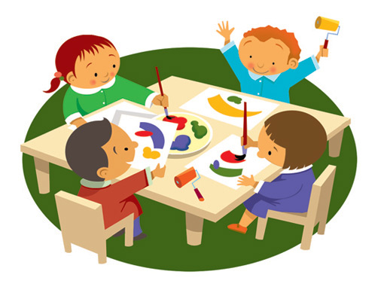
Podsumowując, można stwierdzić, że „aby się móc rozwijać, dziecko musi się bawić, ale także aby pomagać dziecku stawać się człowiekiem, trzeba mu stworzyć warunki do aktywnej i twórczej zabawy.” Zatem właśnie dlatego przedszkole spełnia ogromną rolę w życiu każdego dziecka.

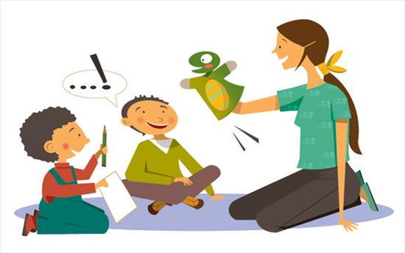

opracowała:

Kamila Kaczmarek

Literatura:
- S. Lipina, Metodyka wychowania w przedszkolu, cz. I, WSiP, Warszawa 1981.
- M. Przetacznik - Gierowska, G. Makiełło - Jarża, Psychologia rozwojowa i wychowawcza wieku dziecięcego, WSiP, Warszawa 1985.
- M. Tyszkowa, Rola zabawy tematycznej w rozwoju psychiki dziecka, „Wychowanie w Przedszkolu” 1990/2-3.

S. Lipina, Zabawa, [w:] Metodyka wychowania w przedszkolu, I. Dudzińska (red.), cz. I, WSiP, Warszawa 1981.
M. Przetacznik - Gierowska, G. Makiełło - Jarża, Działalność dziecka i jej kształtowanie, [w:] Psychologia rozwojowa i wychowawcza wieku dziecięcego, WSiP, Warszawa 1985, s. 234.
M. Tyszkowa, Rola zabawy tematycznej w rozwoju psychiki dziecka, „Wychowanie w Przedszkolu” 1990/2-3.
M. Tyszkowa, Rola zabawy tematycznej w rozwoju psychiki dziecka, „Wychowanie w Przedszkolu”, 1990/2-3, s. 73.

